BA690BT自走式洗地机正确的使用和操作流程
- 开启洗地机操作流程：
1.用钥匙打开控制面板钥匙开关；（参考按键图示2）
2.观察全自动洗地机电量是否正常（是否有电可参考图示按键3）
3.放下刷盘罩的脚踏板（就是脚踏部位放下来）；
4.放下吸水扒提手（后面吸水扒放下地面）；
5.启动控制面板刷盘开关按钮和吸水开关按钮；（开关不了解可参考下方按键图示4）
6.打开右手边水开关（放水）；（参考图示按键7）
7.调节设备面板下方速度调节开关（参考下方图示按键1）
8.手握左右手把前方按钮为行走开关进行洗地（左右两边按任意一边都可行走洗地）
特别提示：
1.在设备洗地过程中一定要定时观察下方图示6污水指示灯情况（指示灯闪烁为污水箱已满）或定时关闭水开关，关闭设备，打开污水箱盖子进行观察，防止使用过程中污水箱满，没有及时排放，长时间烧坏吸水电机的情况；（建议加注清水不易太满，如地上本身就有水应及时观察）
2.一定要按照上方操作流程操作：
自动卸刷：此设备拥有自动装卸刷子功能，如要替换刷子，必须在刷子脚踏提起来的基础上，启动控制面板刷子按钮，然后关闭，刷子一般都可直接掉下，如不能掉下，用手轻轻一动即可掉落；
自动装刷：先把刷子脚踏起起来，然后把刷子尽量放到对应刷盘罩中心点的位置，放下刷子脚踏，然后用手平行抓住毛刷两侧提起一点点，左右晃动毛刷放入刷盘罩中心的法兰盘对应毛刷卡扣槽中，确定放入槽中后，前往控制面板处，打开刷子开关，刷子转动，如卡如槽中，即发出正常转动声音，如没有卡进槽中，即出现咚咚声音，应马上关闭刷子开关，从新安装；
备注：安装成功后，应关闭刷子开关才可提起刷子脚踏，不然在刷子腾空状态下关闭刷子开关，刷子进入自动卸刷状态，刷子会自动掉落；
备注：此操作过程为正确开启洗地机使用过程，必须不能错乱。
否则会出现刷子（刷盘）总掉的情况；
3.有客户提出BA690BT在使用过程中刷子不转动情况，实际是在刷子的外边有一个挡水罩，挡水罩提起即可看到刷子正常转动，新款设备必须在设备行走过程中刷子才会转动;
- 关闭洗地机操作流程：
1.先关闭水开关，然后向前方行走5-10米；
2.关闭控制面板上方刷子开关和吸水开关按钮；
3.用脚抬起刷盘罩（就是脚踏位置抬起刷子）；
4.用手提起后方吸水扒提手（后方水扒提手抬起）；
5.污水排放完成应对设备污水箱、刷子、吸水胶条、吸收管进行冲洗，设备外壳进行擦洗保养；
6.最后按起行走开关，停放好洗地机，拔出控制面板钥匙即可；
备注：以上是洗地机的正确关闭流程操作，务必按此流程进行
操作。
特注：当使用洗地机过程中进行聊天过着有事情的情况下，务必把洗地机水开关先关闭，再按照关闭流程关闭洗地机。不然会导致忘关水开关，导致清水到处乱流；
以上由浙江洁驰清洁设备有限公司提供；www.21life.com.cn
可联系：0579-87917610 24小时服务热线：13588640107
设备功能按键图示

1.面板右边速度调节按钮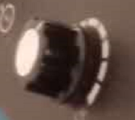可调节设备行走速度快慢；
2.控制面板钥匙开关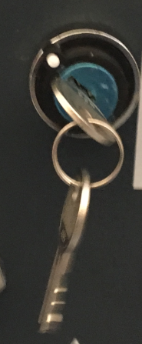(图片即为钥匙开关)；
3.观察电量指示灯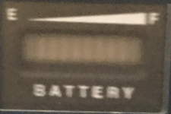蓄电量,如果没电请及时充电（图标即为电量指示灯）；
4.控制面板刷盘开关按钮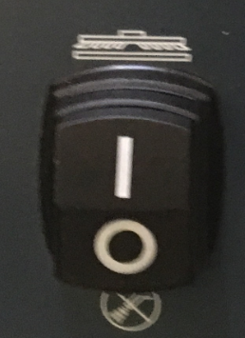和吸水开关按钮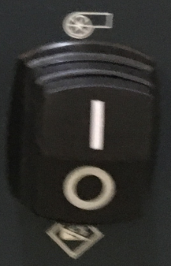
5.面板右边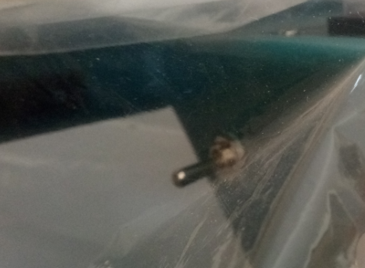不锈钢按钮为倒退开关按钮；
6.面板上方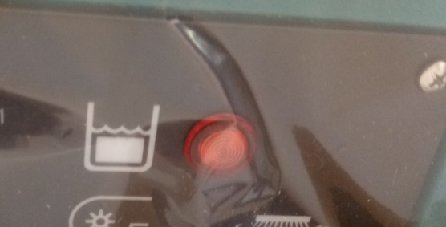红色指示灯为污水箱指示灯。污水满后会不断进行闪烁报警，必须马上进行排干污水，才能继续使用；
7.设备右边图片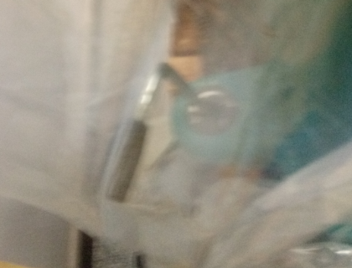不锈钢杆子黑头套这个为清水开关，使用洗地机必须先开水开关；

